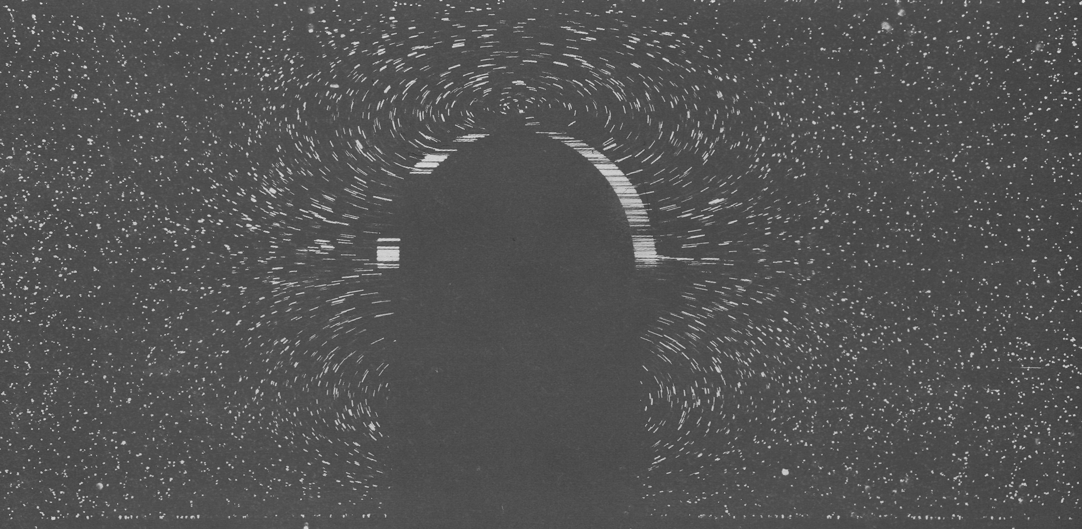

Рисунок9(9). Шар, движущийся в трубе при Re = 0,10;
абсолютное движение.
В отличие от предыдущего снимка камера здесь остается неподвижной относительно удаленной от шара жидкости. За время экспозиции снимка шар продвинулся слева направо на расстояние, меньшее одной десятой диаметра; это показывает абсолютное движение жидкости. При столь малом числе Рейнольдса картина течения, визуализируемая с помощью магниевых опилок в масле, выглядит совершенно симметричной спереди шара и за ним. [Coutanceau, 1968]
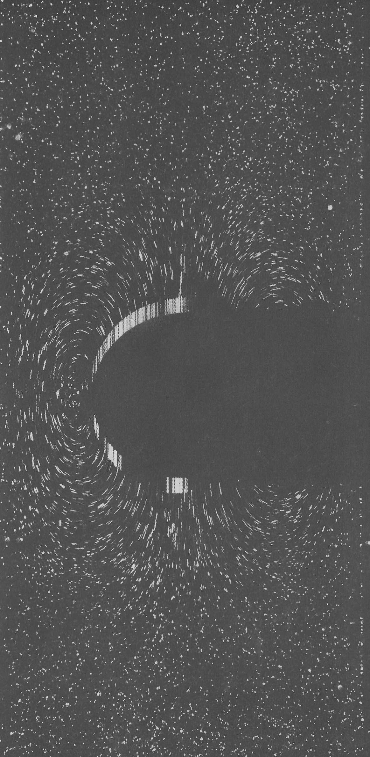

Рисунок9(9). Шар, движущийся в трубе при Re = 0,10; абсолютное движение.
В отличие от предыдущего снимка камера здесь остается неподвижной относительно удаленной от шара жидкости. За время экспозиции снимка шар продвинулся слева направо на расстояние, меньшее одной десятой диаметра; это показывает абсолютное движение жидкости. При столь малом числе Рейнольдса картина течения, визуализируемая с помощью магниевых опилок в масле, выглядит совершенно симметричной спереди шара и за ним. [Coutanceau, 1968]

